FORMULIR INSPEKSI BOR LISTRIK
(Electric Drill)

No. Inventaris | : |  | Lokasi | :
Merk / Model | : |  | Tanggal Inspeksi | :
Nomor Seri | : |  | Petugas Inspeksi | :

No | Item Pemeriksaan | Baik | Rusak | Keterangan
1 | Kabel power dalam kondisi baik, tidak terkelupas/sobek
2 | Steker (plug) dalam kondisi baik, tidak retak
3 | Tombol on/off berfungsi normal
4 | Pengatur arah putaran berfungsi baik
5 | Chuck (pencekam mata bor) berfungsi dan mencekam kuat
6 | Mata bor dalam kondisi baik, tidak tumpul/patah
7 | Handle tambahan (side handle) terpasang kuat bila ada
8 | Ventilasi motor tidak tersumbat debu
9 | Casing/body tidak retak atau pecah
10 | Tidak ada suara/getaran abnormal saat dioperasikan

Kesimpulan dan Rekomendasi :
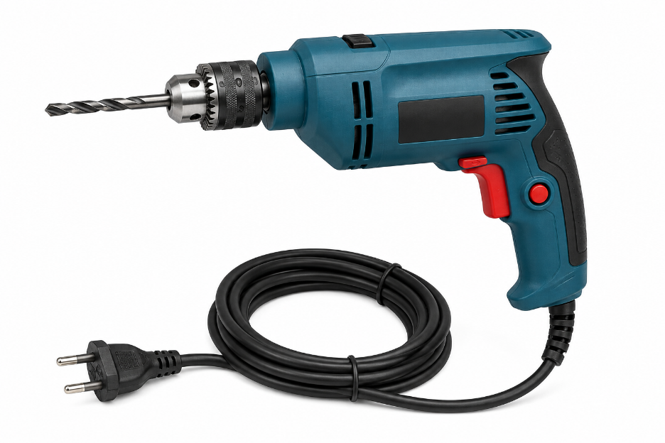

Diperiksa Oleh | Disetujui Oleh
Jayadi Perjaka | M. Daffa Djatmiko A
HSE | PJO

